NAMA PESERTA : RASOKI SALAS HARAHAP

KODE PESERTA : FSDO002ONL011

TUGAS : FINAL PROJECT

APLIKASI:

BAHASA PEMROGRAMAN: C#

DATABASE: MYSQL

CODE EDITOR: VSCODE / VSCOMMUNITY

TESTING: POSTMAN

LANGKAH-LANGKAH:

- Jika belum memiliki akun, maka lanjut ke point 1 untuk register.

- Jika sudah memiliki akun, maka lanjut ke point 2 untuk login.

1. Register

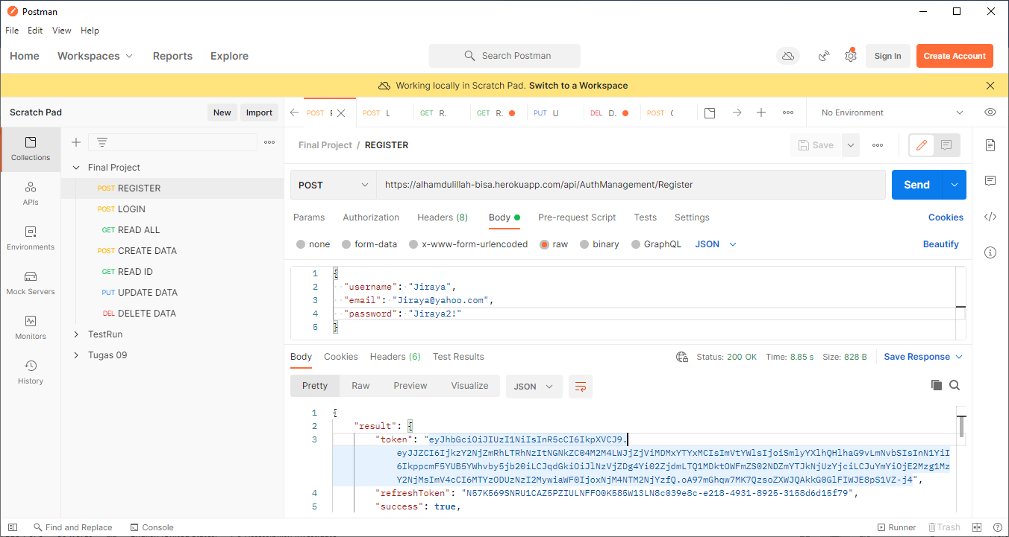

2. Login

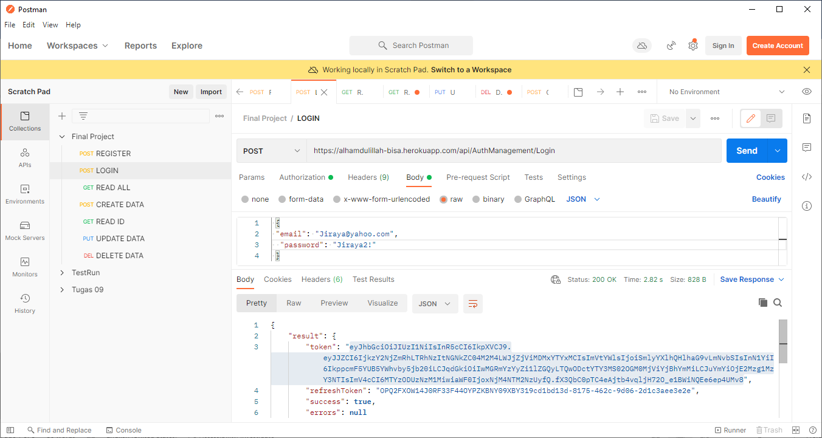

3. Read data All

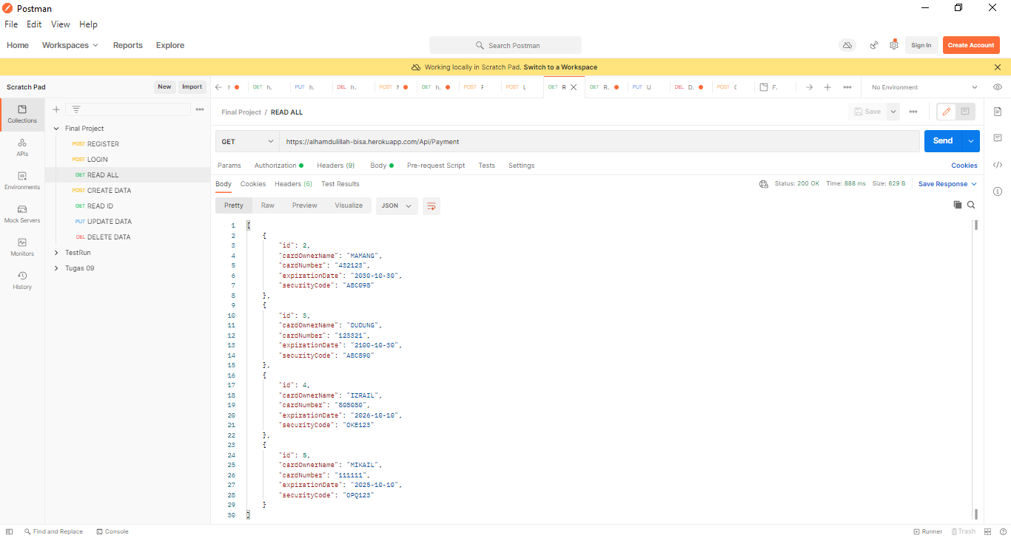

4. Read data by id

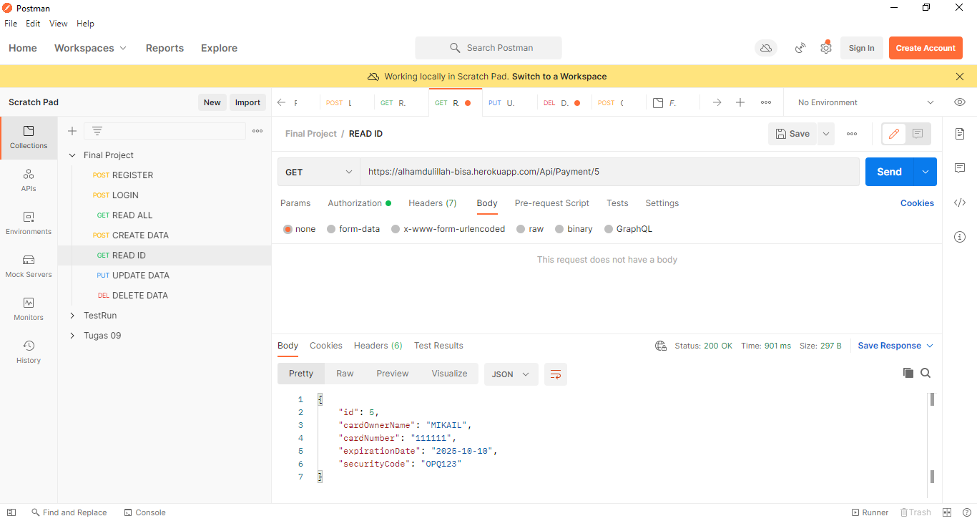

5. Create data baru

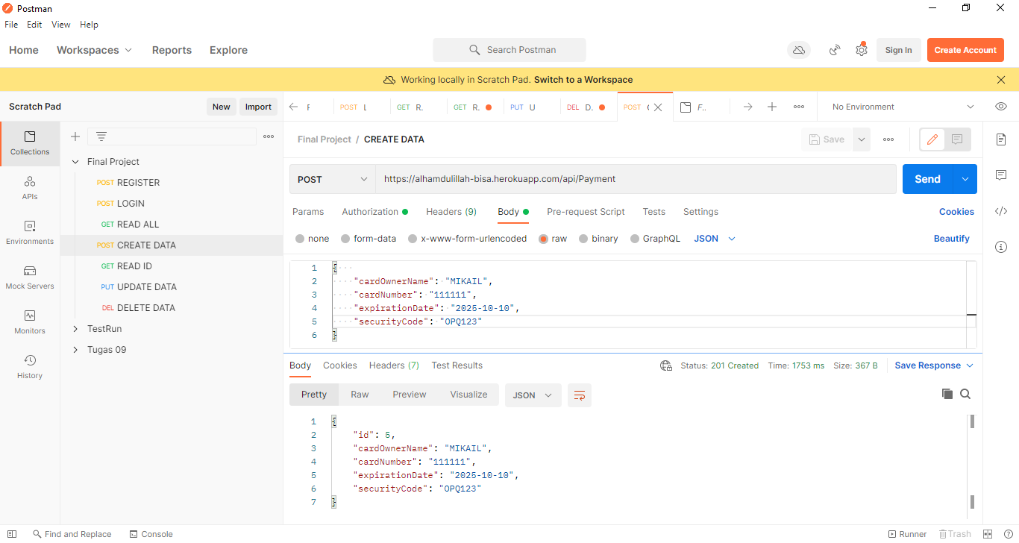

6. Update data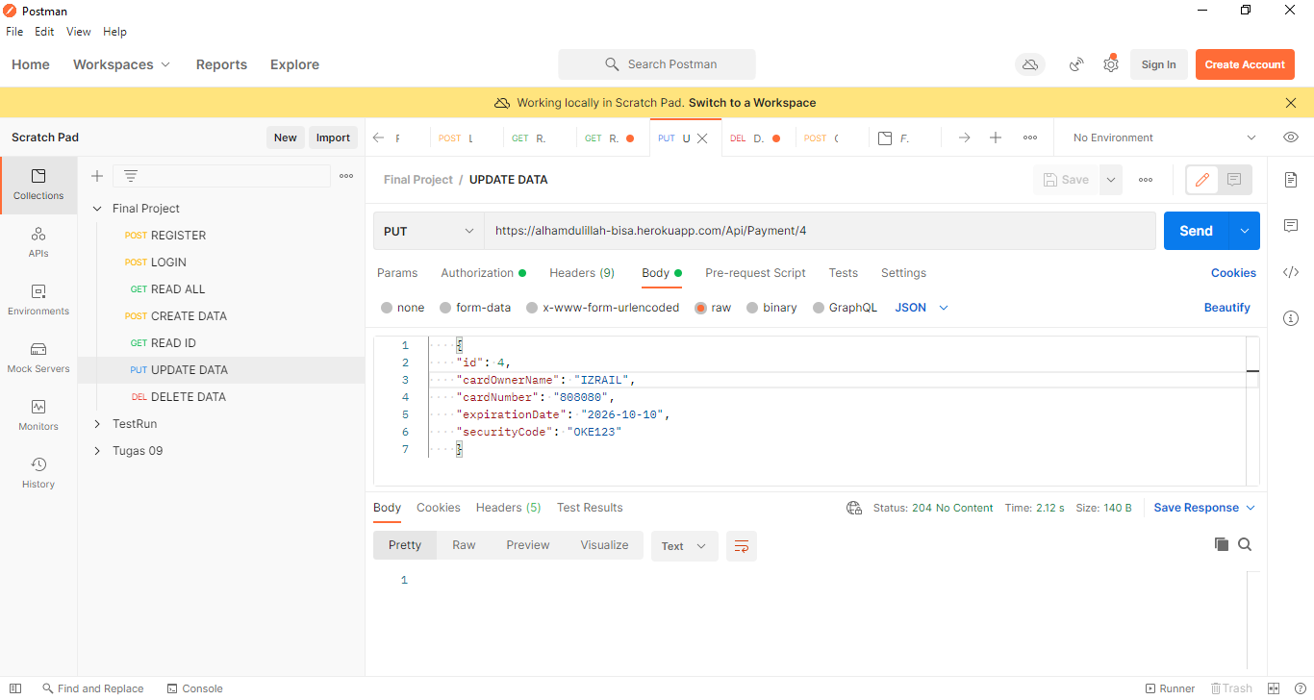

7. Delete data